Чем играют наши дети?

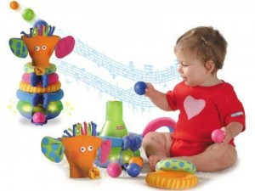 | «Игра имеет важное значение в жизни ребенка, имеет тоже значение, какое у взрослого имеет деятельность, работа. Каков ребенок в игре, таким во многом он будет и в работе, когда вырастет. Поэтому воспитание будущего деятеля происходит прежде всего в игре…»  А.С. Макаренко

Игрушка – это не просто забава. Она закладывает в душу первоначальные понятия добра и зла, дает яркие, запечатляющие образы, и от того, какими они будут, зависит формирование морально-нравственных представлений личности и ее развитие в целом.
У большинства из нас детство связано с любимыми игрушками, которые остались в памяти, как близкие друзья, как воплощение теплоты и значимости той невозвратимой поры. Нормальное развитие ребенка, становление его внутреннего мира немыслимы без игры, следовательно, без игрушки. Игрушки учат общаться и познавать себя – это с одной стороны, с другой стороны игрушки – тот товар, который взрослый выбирает для своих детей. Подбор игрушек – дело серьезное и ответственное. От успешного решения этой проблемы зависит настроение ребенка. Выбирать игрушку в настоящее время чрезвычайно трудно, наряду с традиционными (куклы, мячи) появляются новые (динозавры, покемоны, пауки).
Современные дети, как правило «играют» в обучающие игры по правилам взрослых, часами просиживают у телевизоров, проигрывая вместе с героями сериалов взрослую жизнь, с трудом отрываются от компьютерных монстров, выплескивая свою энергию и агрессивность в безопасное пространство. Наши дети почти не играют с игрушками отечественного производства. Сейчас растет поколение, воспитанное на игрушках, которые не имеют ничего общего с российской действительностью. Игрушки иностранных производителей занимают лучшие полки в магазинах. Они вводят ребенка в культуру другого народа, «перепрограммируют» русскую душу на свой лад. Наши дети полюбили покемонов и носят их на одежде, читают о них книжки, и главное, требуют у родителей покупать такие игрушки. А те и рады, не задумываясь о последствиях их чада в общении с такими игрушками. Любое проигранное ребенком действие с игрушками способно воспроизводить себя в реальности. Если в игре ребенок способен вести себя гуманно, заботливо, то у него есть некий образ того, как это нужно делать. И наоборот, если ребенок в игре вынужден быть агрессивным, грубым, жестоким, он обязательно воспроизведет себя таким когда-нибудь в той или иной ситуации. Игрушка программирует поведение ребенка. Современные дети часто в играх используют игрушки-монстры, которые являются транслятором духовного разрушения, они могут научить ребенка жестокости и безразличному отношению к страданию. В русских сказках встречаются и драконы, и чудовища, но они всегда выступают на стороне зла, положительные герои никогда не бывают чудовищами.

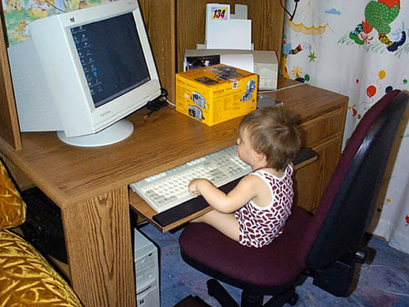
Такие сказки и игры на их основе учат детей отличать добро от зла, проводя между ними четкую границу. Предлагаемые сейчас монстры, воины-скелеты и др. участвуют в игре как на стороне добрых, так и злых сил, поэтому ребенку бывает трудно отличить добро от зла, «плохих» от «хороших». Игры с игрушками-монстрами формируют в детях агрессию, отношение к насилию как к чему-то совершенно нормальному, формирует психическую зависимость. Не нужно покупать детям страшные игрушки, наводящие на них страх. Современные игрушки, есть антиигрушки, они ориентируют детей не на позитивные ценности культуры, а насаждают стремление к злу, насилию, ненависти. Если раньше дети любили играть в такие настольные игры: мозаика, добрые старые кубики со сказками, строительные конструкторы, и эти игрушки доказали свою значимость и свою воспитательную ценность многим поколениям детей, развивая интеллект, сообразительность. А вот веяние времени – настолько-печатные игры: «Пираты», «Повелитель Вселенной», «Завоеватель», ориентирующие на появление индивидуализма, жестокости, и другие игру о бизнесе, деньгах, рынке, в которых поощряется страсть к наживе, культивируется обман, мошенничество. Современный конструктор «Лего» предлагает конструирование разнообразных сюжетных картин. Но каких? «Всемирные катастрофы», «Человек-паук», «Покемоны», «Звездные войны» - вот главные темы этих игр. Эти яркие игрушки ориентируют ребенка на иностранные образцы: чужие ландшафты, незнакомые персонажи, иностранные атрибуты. И поэтому наши дети, играя с этими игрушками, не видят ничего, что раскрывает красоту родной земли.

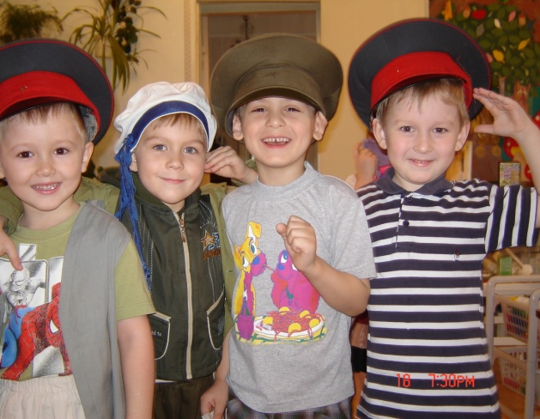
В дошкольном возрасте у девочек силен инстинкт материнства, он находит свое воплощение в игре с куклой. Поэтому в этом возрасте лучше не предлагать девочкам играть с куклой «Барби». Ведь Барби – это псевдо идеальная модель женщины, секс-символ общества, чудовищная духовная подмена архетипа Матери. Через Барби транслируется образ жизни – бесконечные наряды, развлечения, смены партнеров. По отношению к этой кукле девочка почувствует себя скорее горничной, прислугой, а не мамой. А кукла в этом возрасте должна акцентировать внимание ребенка не на «красоте», а, в первую очередь, на чувствах заботы. «Красота» Барби выдумана и навязана детям.
Современные игрушки в своем подавляющем большинстве есть антиигрушки, они ориентируют детей не на позитивные ценности культуры и духовные образцы, а насаждают стремление к злу, насилию, ненависти. Игрушки, как мы убедились, серьезно влияют на детскую психику и на развитие личности малыша.
Чтобы дети играли с удовольствием, необходим педагогически грамотный набор игрушек.

